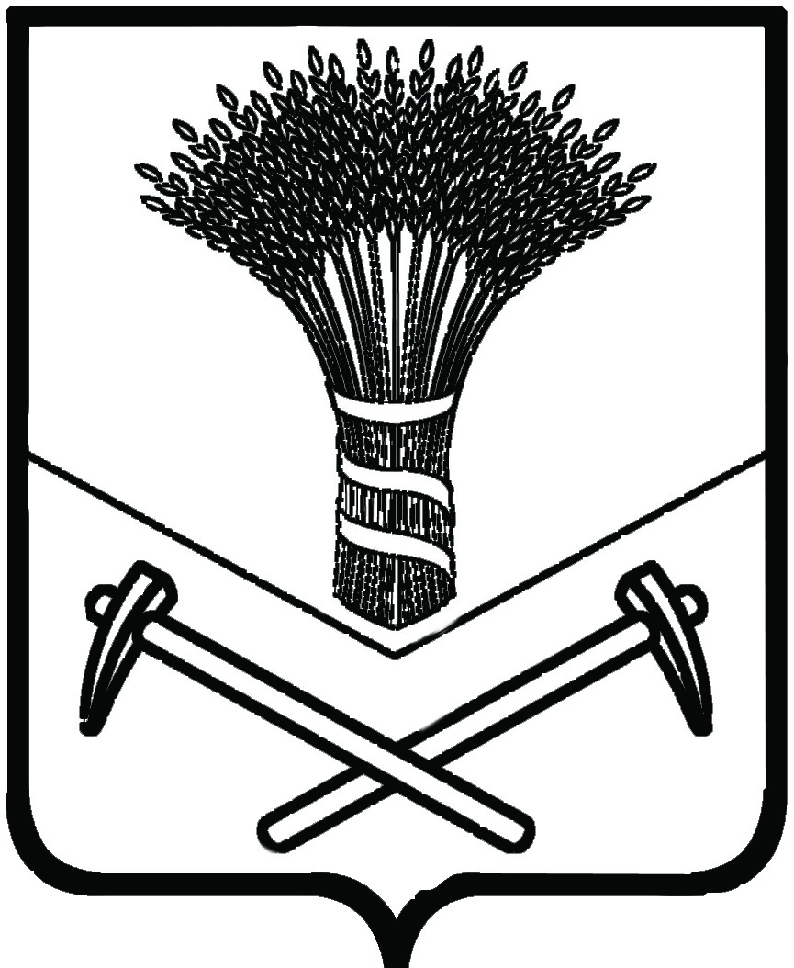
УПРАВЛЕНИЕ НАРОДНОГО ОБРАЗОВАНИЯ
АДМИНИСТРАЦИИ ХОРОЛЬСКОГО МУНИЦИПАЛЬНОГО РАЙОНА

ПРИКАЗ
с. Хороль
3 ноября 2020 г № 157
Об организации информирования участников образовательного процесса, общественности по вопросам организации и проведения государственной
итоговой аттестации по образовательным программам основного
общего образования

В соответствии с письмом Министерства образования Приморского края «Об организации информирования участников образовательного процесса, общественности по вопросам организации и проведения государственной итоговой аттестации по образовательным программам основного общего и среднего общего образования на территории Приморского края в 2021 году» от 03.11.2020 №23/10668, в целях обеспечения своевременного информирования участников образовательного процесса, общественности по вопросам организации и проведения государственной итоговой аттестации по программам основного общего образования на территории Хорольского муниципального района в 2021 году.
ПРИКАЗЫВАЮ:
- Руководителям образовательных учреждений Хорольского муниципального района: Панченко Т.М., директору МБОУ школа № 1 с. Хороль; Федосовой Е.А., директору МКОУ школа № 2 с. Хороль; Прокопенко О.А., директору МКОУ школа № 3 с. Хороль; Дмитренко Н.Б., директору МБОУ СОШ пгт. Ярославский; Белоусовой Т.О., директору МКОУ школа с. Поповка; Кухаренко Л.И, директору МКОУ школа с Новодевица; Пироженко М.А., директору МКОУ средняя школа с. Благодатное; Горбуновой А.С., директору МКОУСОШ с. Лучки; Воронову В.Н., директору МКОУ средняя школа с. Прилуки; Домненко Е.П., директору МКОУ школа с. Сиваковка; Перцевой Т.Л., директору МКОУ школа с. Вознесенка.
Довести до сведения участников образовательного процесса:
1.1. Номера телефонов и режим работы «горячей» линии министерства образования Приморского края по вопросам государственной итоговой аттестации по образовательным программам основного общего образования – 8(423)240-21-38 (Горностаева Юлия Викторовна); телефон «горячей» линии управления народного образования администрации Хорольского муниципального района – 8(42347)21-9-02 (рабочий), 89020640996 (сотовый) (Симаков Евгений Петрович).
2. Назначить ответственного по учреждению, обеспечивающего своевременное информирование участников образовательного процесса, общественности по вопросам организации и проведения ГИА.
3. Разработать план организации информирования участников образовательного процесса, общественности по вопросам ГИА, в том числе по:
3.1. систематическому размещению необходимой информации на официальном сайте ОУ;
3.2. оформлению информационных стендов в доступном для всех участников ГИА месте для размещения информации о порядке проведения ГИА, в том числе: о местах и порядке регистрации (подачи заявлений) на прохождение ГИА, проведение ГИА, подачи и рассмотрения апелляций, информирования о результатах ГИА;
3.3. организации консультирования обучающихся по вопросам подготовки к ГИА по каждому учебному предмету (график консультаций);
3.4. организации и проведению классных и общешкольных родительских собраний по вопросам ГИА (факты информирования отражать в журналах информирования участников ГИА, протоколах общешкольных и классных родительских собраний);
3.5. организации участия выпускников, педагогических работников, а также родителей выпускников в обучающих семинарах, консультациях и иных информационно-просветительских мероприятиях для участников ГИА;
3.6. возможности издания информационных буклетов по вопросам ГИА-9 для обучающихся и их родителей (законных представителей), в том числе разъясняющих права участников ГИА, включая участников с ограниченными возможностями здоровья, детей – инвалидов и инвалидов;
3.7. включить в планы работу педагогов-психологов учреждений по проведению консультаций, тренингов, разработке рекомендаций по оказанию психологической помощи участникам ГИА, их родителям.
4. В условиях сложившейся ситуации, связанной с профилактикой распространения COVID-19, при построении работы по информированию участников образовательного процесса, общественности по вопросам организации и проведения ГИА необходимо учитывать, что принятие решения по организации итоговой аттестации, будет осуществляться министерством на основании нормативных правовых актов, регламентирующих необходимые изменения.
5. Руководителям образовательных учреждений Хорольского муниципального района довести настоящий приказ до сведения работников и обеспечить исполнение данного приказа.
6. Контроль за исполнением настоящего приказа возложить на Симакова Е.П., методиста (по общему образованию) отдела по методической работе МКУ «СОД МОУ Хорольского муниципального района».

Начальник управления
народного образования А. А. Абросимова

